一、玉渊潭南路5号（市水务局机关）
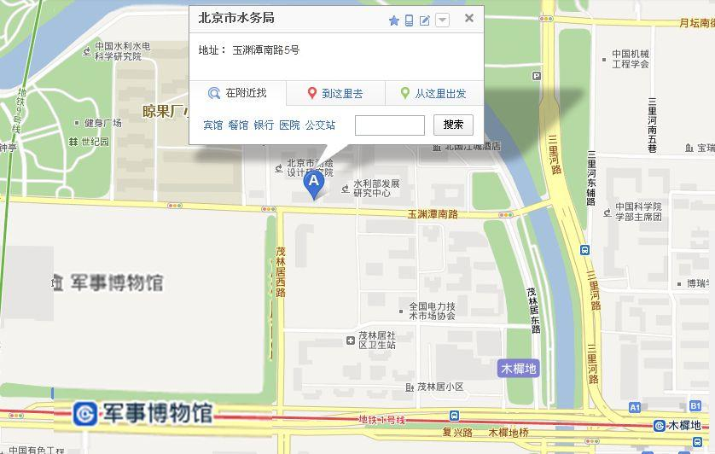
乘车路线：
（1）公交：乘1、21、32、65、68、94、78至木樨地西站或木樨地北站或茂林居站。
（2）地铁：乘1号线、9号线至军事博物馆站东北口或木樨地站西北口。

二、翠微路甲3号（市水政监察大队）
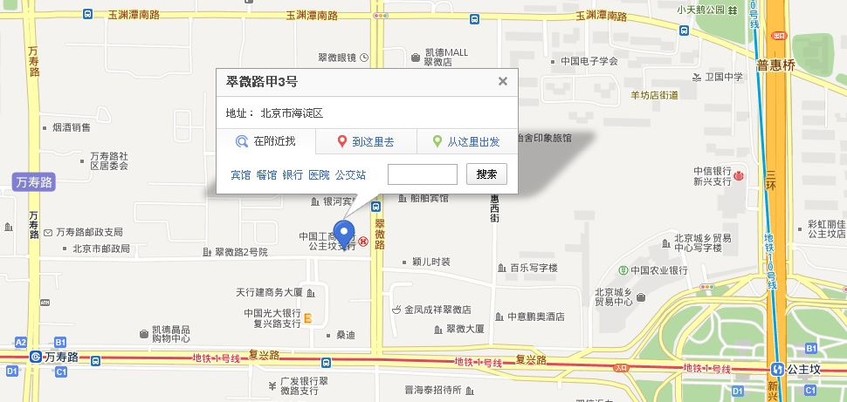
乘车路线：
（1）公交：乘1、32、33、64、68、76、77、89、308、337、370、624、运通120路在翠微路口站下车。
（2）地铁：乘地铁1号线在万寿路站东北口往东或公主坟站西北口往西至翠微路口。

三、杏石口路65号（南水北调执法大队）
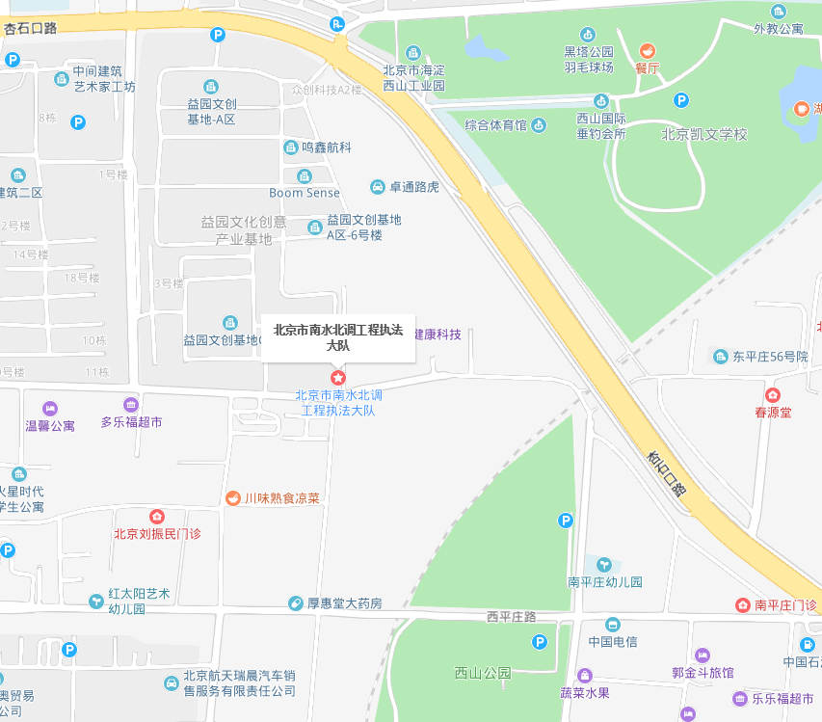
乘车路线：
公交：乘347、505、664、运通101在西平庄站下车。

